Провела: Телевова Б.Н.

Цели:

расширить и углубить представления детей о празднике, посвященном Вооруженным Силам России;

развивать интерес к созидательному творчеству у учащихся;

воспитывать чувство патриотизма, любовь и уважение к защитникам отчизны;

вести пропедевтическую работу по воспитанию будущих защитников своей страны;

способствовать укреплению и сплочению классного коллектива через участие в школьных мероприятиях.

Оборудование: ноутбук, телевизор, аудиосистема, микрофон, плакаты в честь празднования 23 февраля, названия команд на листах формата А-3, грамоты, поздравительные открытки мальчикам, сувениры-подарки к празднику Защитника Отечества.

Ход мероприятия

1 часть. Вступление.

Ведущий.

-Добрый день, уважаемые гости, родители и дети! Сегодня мы собрались, чтобы поздравить всех мужчин и почтить память героев прошлых сражений. День защитника отечества – праздник всенародный. Дома, на работе, в школе – везде в этот день звучат поздравления, адресованные всем, кто когда-то. Дорогие наши мужчины – папы и сыновья! Поздравляем вас с наступающим праздником! Желаем успехов в делах, счастья, добра, чистого, мирного неба над головой! Мальчишкам – расти сильными, смелыми, мужественными, добрыми и благородными; помнить о высоком звании мужчин
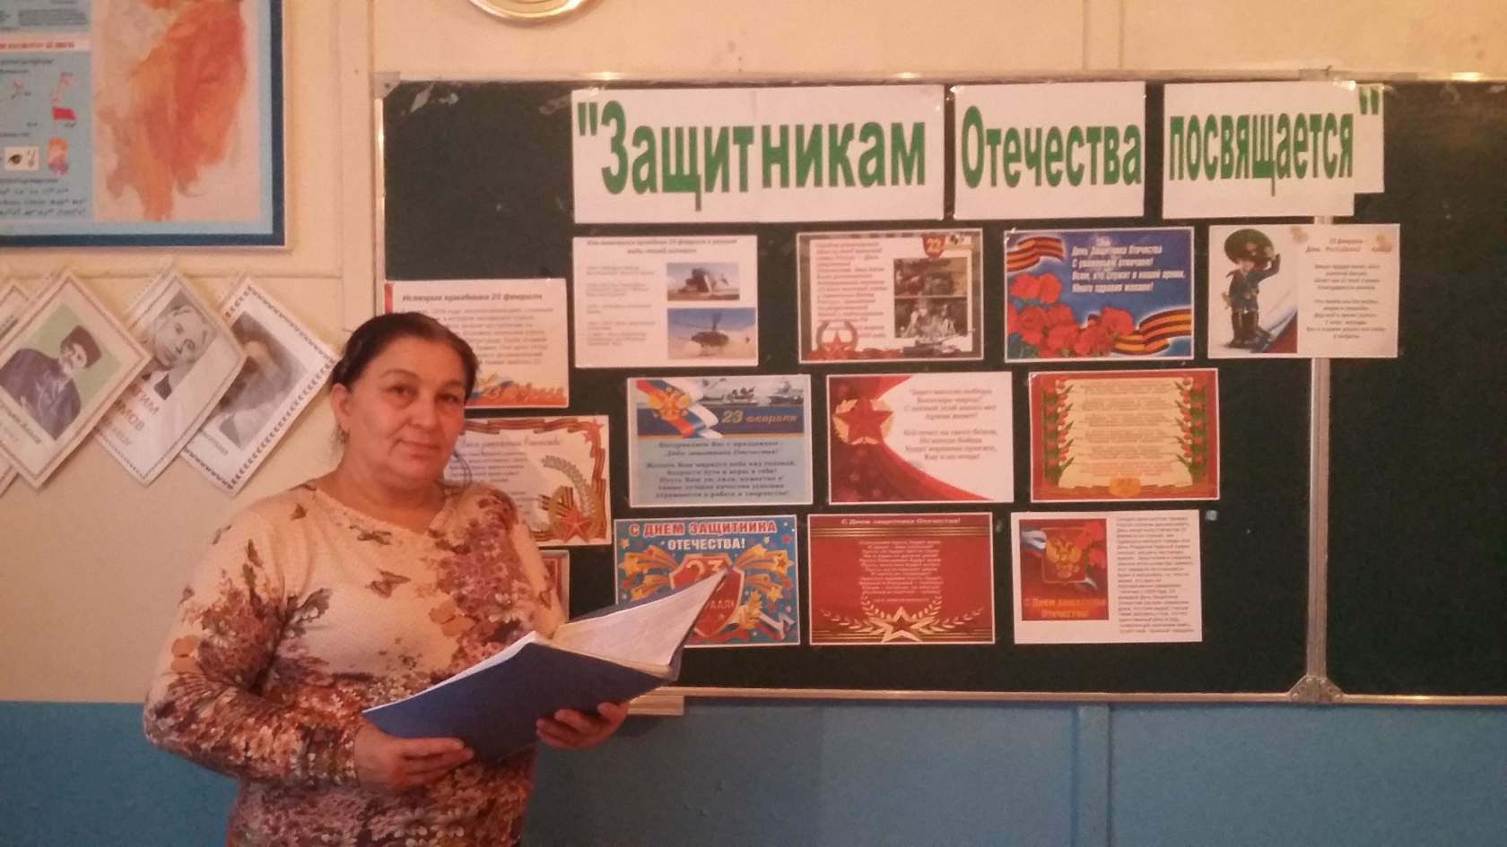

1 чтец:

Мы желаем папам счастья, неба мирного для них!

Мы мальчишек наших любим, уважаем от души!

Защищать всегда нас будут, хоть пока коротыши!

2 чтец:

Мы с праздником Вас поздравляем солдатским,

Но видеть всегда, вас хотим только в штатском,

А, если уж в форме, то только в спортивной,

Для бега, футбола и жизни активной!

3 чтец:

Собрались мы сегодня вместе,

Чтоб отметить праздник мужчин.

Смелым, умным, отважным и добрым

– Вот таким хочет видеть вас сын.

2 часть - праздник «Русские витязи»

Ведущий:

-Мы начинаем праздник «Русские витязи», посвящённый 23 февраля. Встречайте, наши команды! Участие принимают 2 команды Ловкие, Смелые. Просим пройти участников команд и представляем наше жюри..Выходят команды под музыку Говорят своё название и девиз.

-«Ловкие»: наш девиз «Чтобы первыми нам быть, надо ловкость проявить». -«Смелые»: наш девиз «Вспомним старые победы и опять наденем кеды!» Музыкальное вступление. У нас в гостях девчушки-веселушки и их забавные частушки. Поприветствуем их. (минусовка для частушек)

1)Частушки

1. Начинаем петь частушки

Просим не смеяться.

Не смотрите так на нас

– Можем застесняться.

2. Мы поём для вас сегодня,

И мотив у нас один,

C 23 Вас поздравить

Очень-очень мы хотим.

Мальчишки в школу прибежали.

Ух, народу сколько тут!

-Где же будут поздравлять нас,

Где подарки раздают?

3 В нашем классе Гаджиев

Вежлив, ловок и красив,

Потому так рад, конечно,

Весь наш женский коллектив!

4. В нашем классе все мальчишки

Любят отличиться.
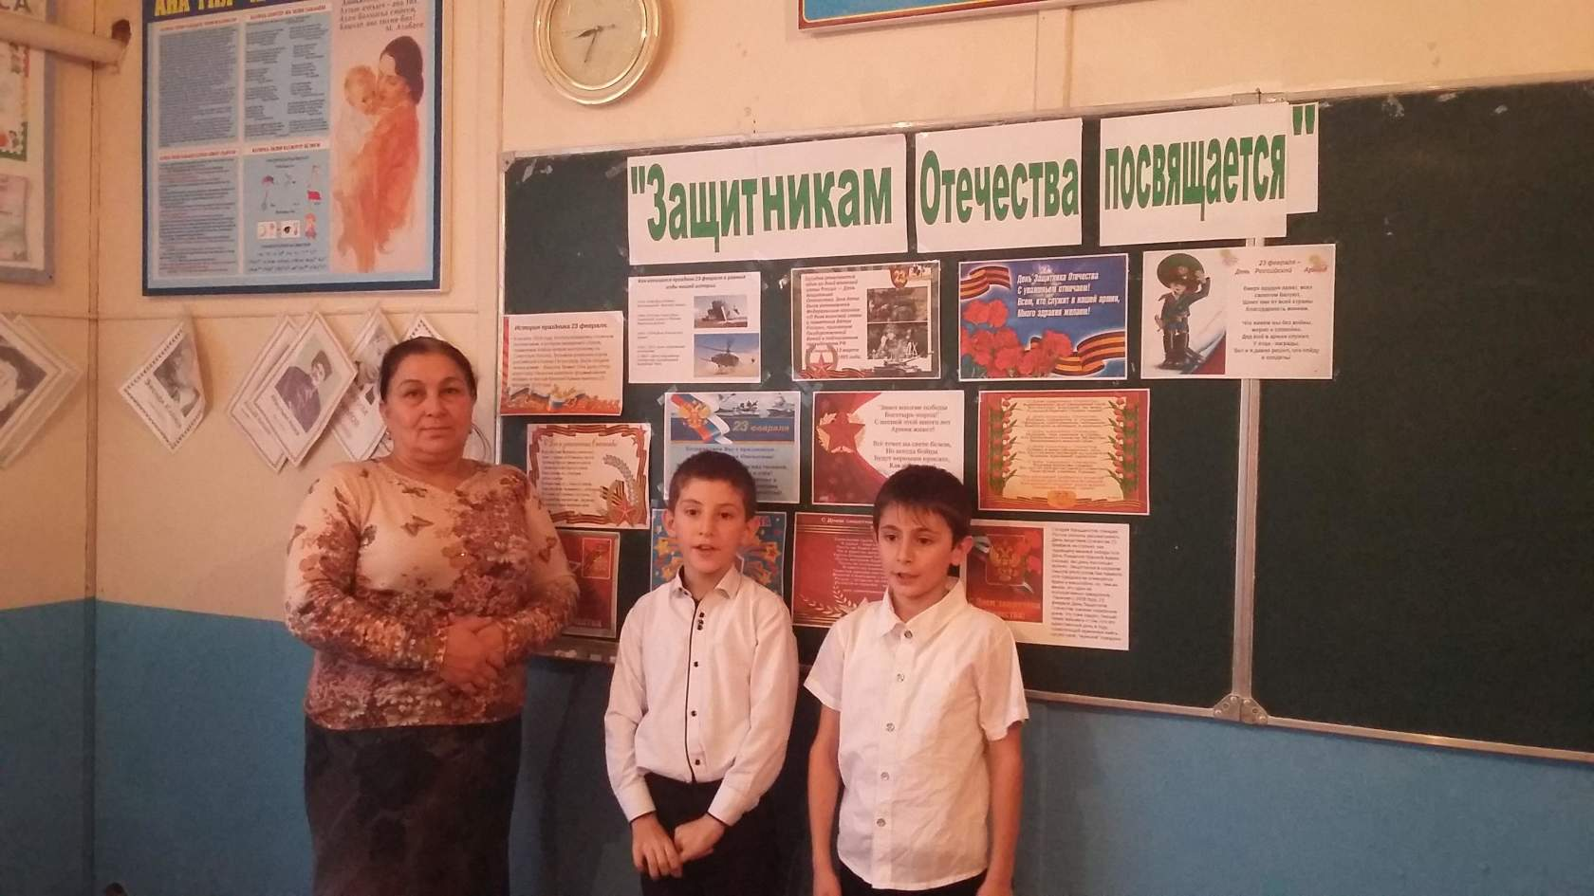

Мужаидова -знаток, рисует,

Мамашев веселится!

5. Алыпкачев, на уроках не зевай,

Будь всегда внимательным,

И хорошие оценки

Будут обязательно!

6. Разбуди Мавлета ночью,

В самой серединочке,

Падежи, таблицы, правила- всё расскажет

Без одной запиночки!

7. Третья четверть уж в разгаре,

Часики затикали,

А Рашида наш мечтает:

Снова бы каникулы!

8. Опозданья Джамала

Объясняет просто:

А учиться на уроке никогда не поздно!

9. На уроках Расул с Джамалом

Даже очень хороши,

А приходит перемена

Ты пощады не ищи!

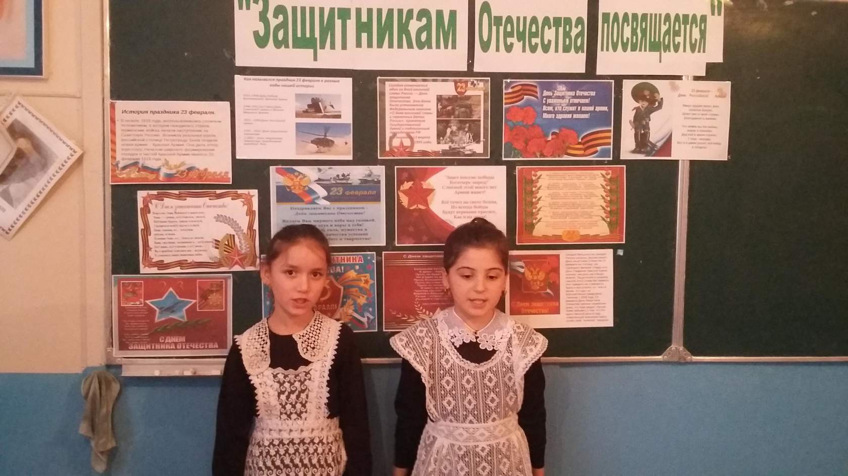

2)Конкурсы.

1 конкурс. «Интеллектуальный»

Каждой команде загадываются вопросы или загадки. За правильный ответ присуждается 1 балл. Максимум 5 баллов за конкурс.

1 команда

1. Главное оружие Соловья-разбойника. (свист).

2. Необходимая деталь в одежде солдата (ремень)

3.Как называется военный головной убор, который должен защищать голову воина от удара ? ( каска или шлем)

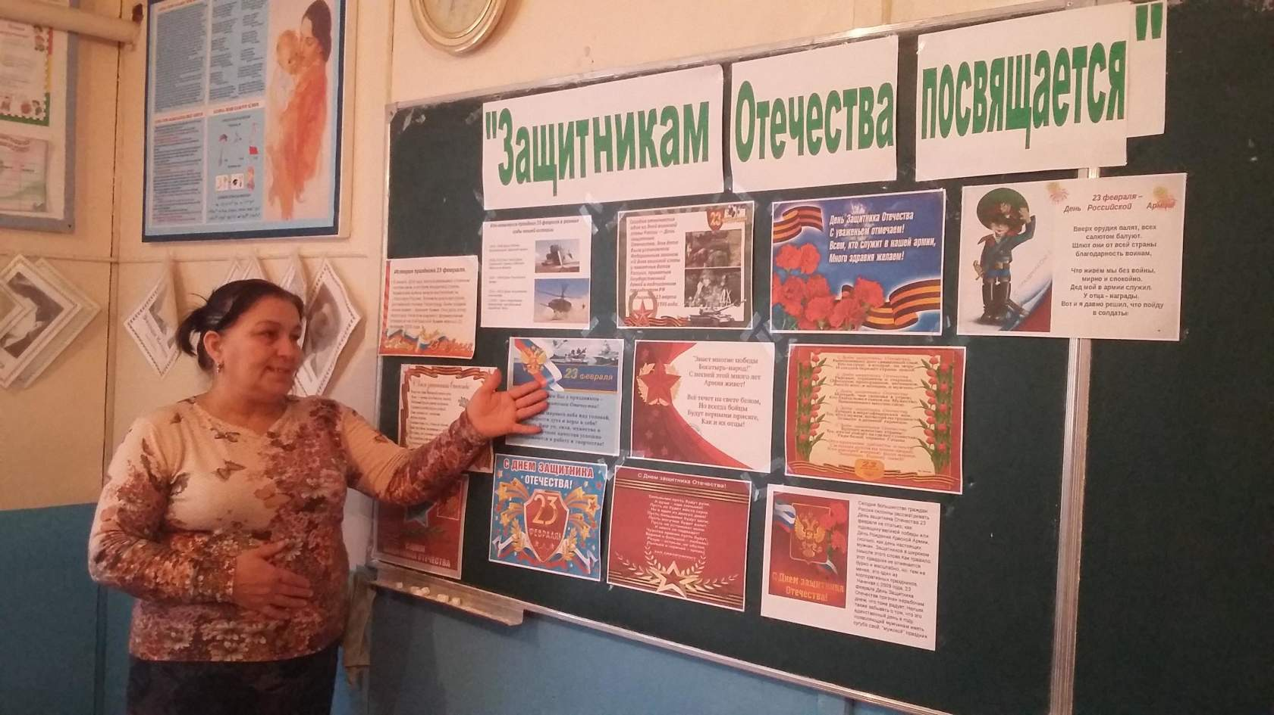

4. Назовите имена великих русских полководцев, маршалов, генералов. Каждая правильно названная фамилия – это 0.5балла заработанный балл: Георгий Жуков, Михаил Кутузов, Александр Невский, Александр Суворов, Петр Первый.

5. Богатырская цифра. (три).

6. Что общего между деревом и винтовкой? (ствол) 3. Эта вещь есть у каждого солдата, вернувшегося из армии домой (альбом)

2 команда

1.Воин, охраняющий объект (часовой).

2. Как называется самый первый и лучший в мире пулемет? (Максим, американский изобретатель ХС. Максим)

3. Кто в поле не воин? (один).

4. Как называется футляр для пистолета? (кобура.)

5. Что у военных на плечах? (погоны.)

6. Что необходимо воину, чтобы восстановить свои силы? (сон – 1 минута)

Общий.

-Какой флаг является у нас государственным флагом России?( триколор).

-Что означают цвета на нашем флаге?( Белый- великодушие, благородство и откровенность. Синий – верность и честность. Красный- мужество, смелость и любовь).

2.Музыкально-художественный конкурс.

Инсценирование песни «Папа купил автомобиль» и 1 человек от команды с закрытыми глазами рисует автомобиль.

В доме волнение, шум, удивление.

Это не сказка, а быль.

Где-то за городом очень недорого

Папа купил автомобиль.

С треснутой фарою, с дверцами старыми,

Века прошедшего стиль.

Где-то за городом очень недорого

Папа купил автомобиль.

Э-эй, прохожий, будь осторожен.

Не покидай тротуар.

Посторонитесь, поберегитесь,

– Едет необычный экземпляр.

Ждем с нетерпением мы воскресения,

Если на улице штиль.

Едем за город мы, где так недорого

Папа купил автомобиль.

Нас обгоняет, кто пожелает,

Люди смеются нам вослед.

Только однажды папа отважно

Взял и обогнал велосипед.

С папою гордо мы едем по городу,

Сзади, как облако пыль.

Все – таки здорово, что так недорого

Папа купил автомобиль

3 конкурс. «Полоса препятствий» Вам нужно пройти через преграды (дети держат обруч, натянули скакалку, сложили озёро из скакалки), если ошиблись, то надо выполнить физическое упражнение с предметом:

1 задание. Стойка в позе «Ласточка» (засекаем время)

2 задание. Армреслинг.

4 конкурс. «Воинские звания».

Командам даны карточки (см. Приложение 3). Задание: распределить воинские звания по порядку, начиная от меньшего к большему.

РЯДОВОЙ ЛЕЙТЕНАНТ ЕФРЕЙТОР СТАРШИЙ ЛЕЙТЕНАНТ МЛАДШИЙ СЕРЖАНТ КАПИТАН СЕРЖАНТ МАЙОР СТАРШИЙСЕРЖАНТ ПОДПОЛКОВНИК ПРАПОРЩИК ПОЛКОВНИК МЛАДШИЙ ЛЕЙТЕНАНТ ГЕНЕРАЛ

(Ответ: рядовой- ефрейтор- младший сержант - сержант- старший сержант – прапорщик – младший лейтенант- лейтенант – старший лейтенант – капитан – майор – подполковник – полковник – генерал.

5 конкурс «Мистер Ум».

У солдата должна быть очень хорошая память. Каждому участнику необходимо запомнить как можно больше слов из тех, которые передадут вам связистки. Две девочки по очереди зачитывают слова. Конкурсанты, вспоминают и записывают слова на листах бумаги, которые были прочитаны.

1участнику: танк, море, нарушитель, залп, окружение, медаль, капитан, пистолет, мина, победа.

2 участнику: корабль, овраг, защитник, выстрел, атака, награда, командир, автомат, бомба, салют.

6 конкурс «Мистер Смекалка».

Конкурс “Болтун – находка для шпионов” - отвечать только “да” или “нет”.

Кошки живут в воде?

Зимой небо, какое?

Вода мокрая?

Какие яблоки любишь?

На тебе одежда прозрачная?

Крокодилы летают?

Какая трава летом?

Холодильник, какой?

У меня глаза зеленые?

Рыбы живут на суше?

Эта парта деревянная?

Ты любишь спать?

Ты сидишь за партой с девочкой?

Какие конфеты ты любишь?

Батареи горячие?

Змеи летают?

Ты себя считаешь джентльменом?

У звезды 5 лучей?

Палки могут плавать?

Мандарины, какого цвета?

Знаешь ты таблицу умножения?

Какого цвета сейчас небо?

В нашей школе 1 этаж?

Как зовут директора школы?

Любишь заниматься спортом?

7 Номинация «МИСТЕР СПОРТ».

Проходит в физкультурном зале вместе с учителем физкультуры.

3 часть. Подведение итогов и награждение.
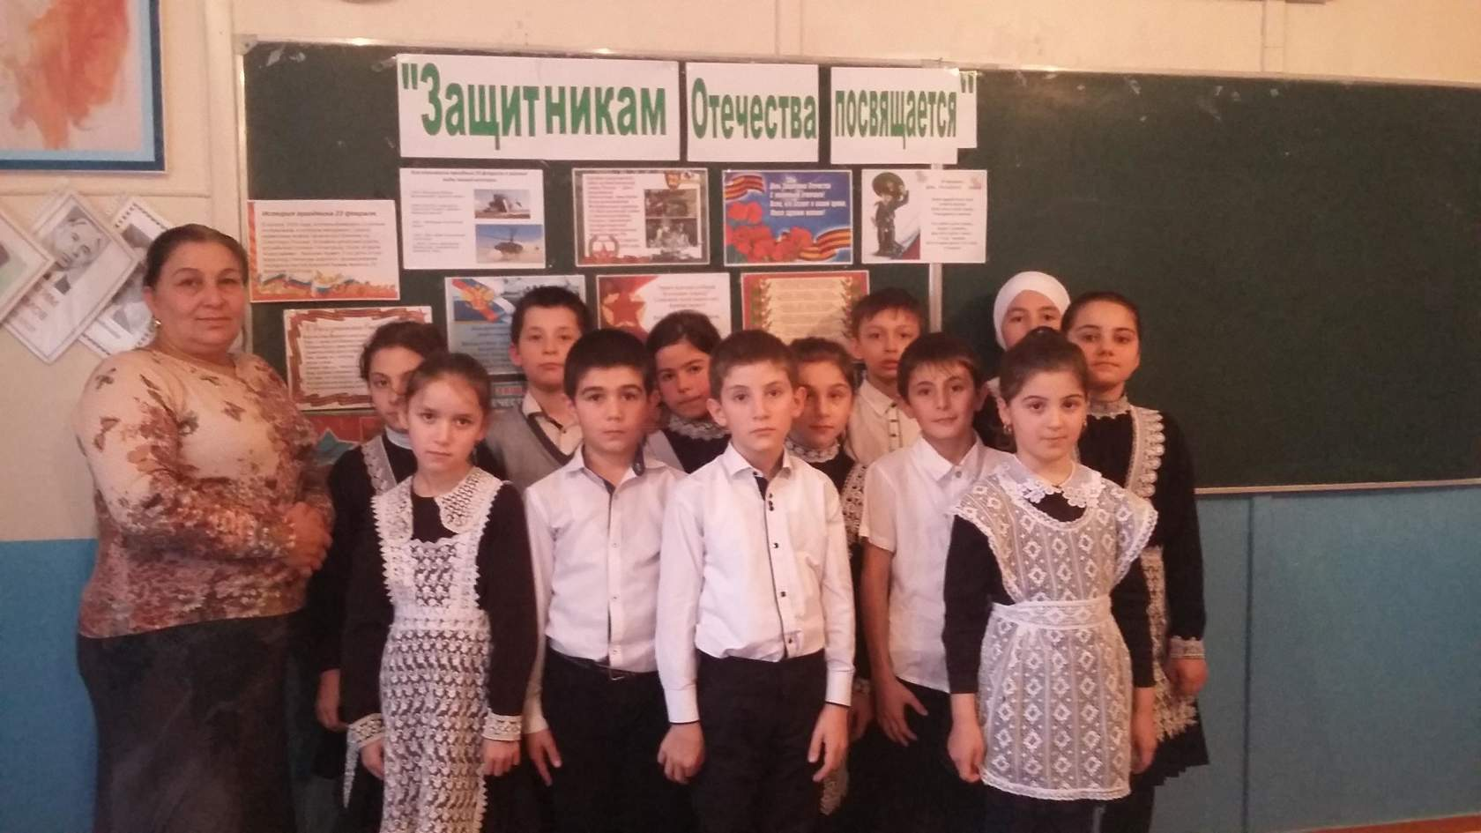

- Спасибо всем участникам праздника, гостям и болельщикам за ту праздничную и дружескую атмосферу, царившую в этом кабинете. Настало время подвести итоги и наградить всех участников праздника «Мэн-шоу». Пока жюри подводит итоги и подсчитывает количество баллов, предлагаю поздравить наших мальчиков.

Дорогие наши мальчишки!
Мы знаем, что вы самые умные!
Самые веселые! Самые озорные!
Самые спортивные!
Самые внимательные!
Самые смелые!
Мы желаем нашим мальчикам,
Поскорее повзрослеть.
Надоело нам немножко
Ваши выходки терпеть.

Слово предоставляется жюри. Награждение команд. Вручение подарков к празднику 23 февраля от девочек.

